Geben unseren wunderschönen Ford Ranger Limited DK ab
Fahrzeug mit Wellendoppelpedalerie der Firma Ebner ausgerüstet
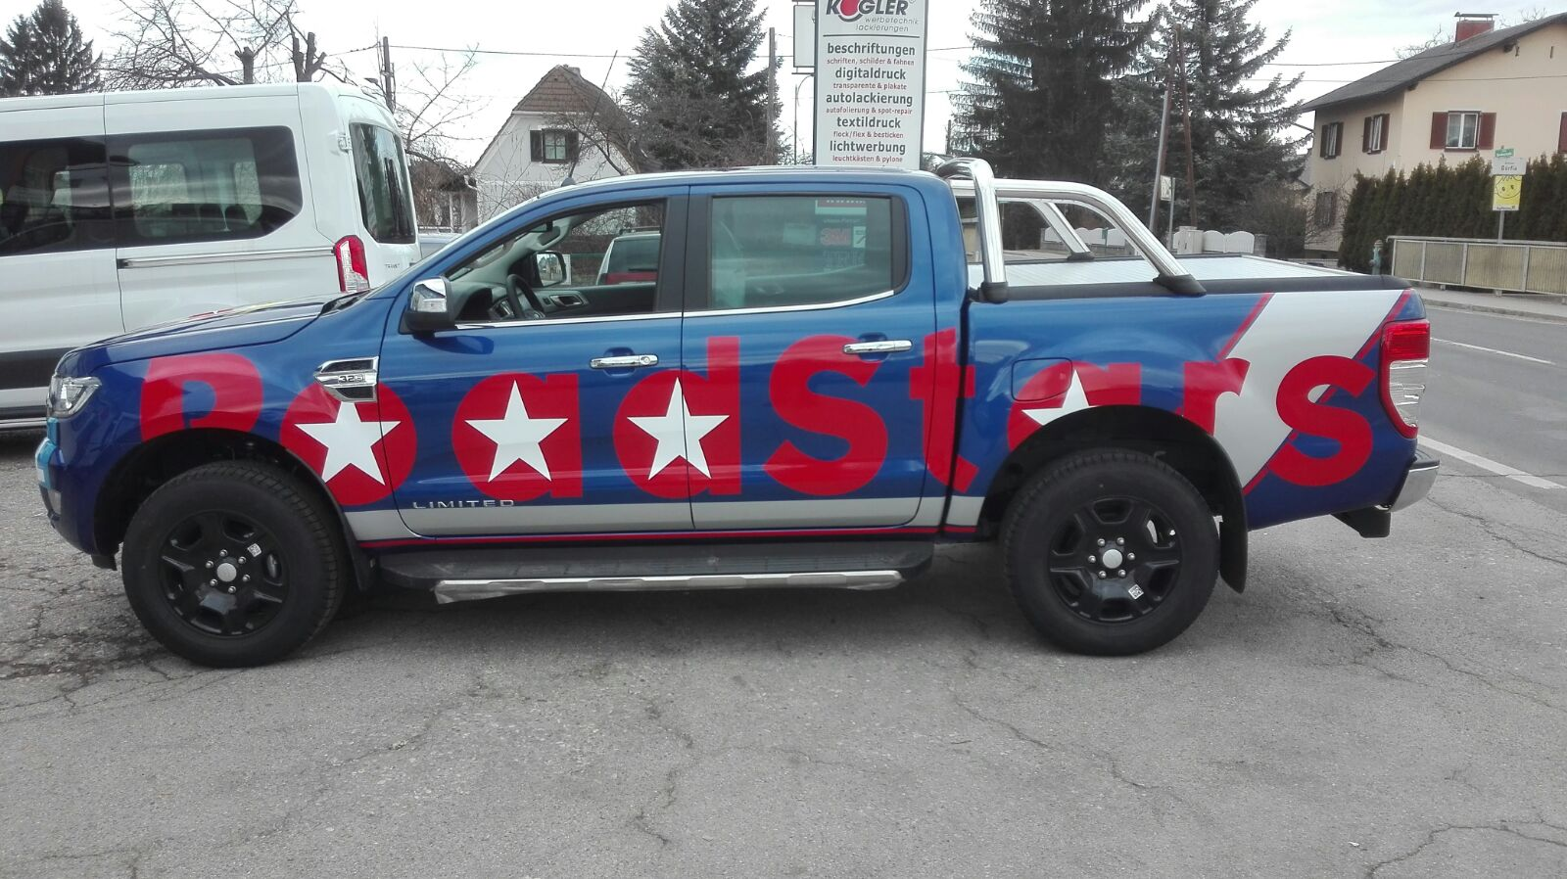

Kategorie: Pickup / Pritsche Typ: Ranger Kilometerstand: 6.658 km
Erstzulassung: 03.2018 Leistung: 147 kW Zustand: Jahresfahrzeug
Treibstoff: Diesel Getriebe: Automatik Antrieb: Allrad zuschaltbar
Außenfarbe: Blau Anzahl Sitze: 5 Anzahl Türen: 4
Vorbesitzer: 1 §57a "Pickerl": Ja HzG.: 3270kg – EG: 2241kg
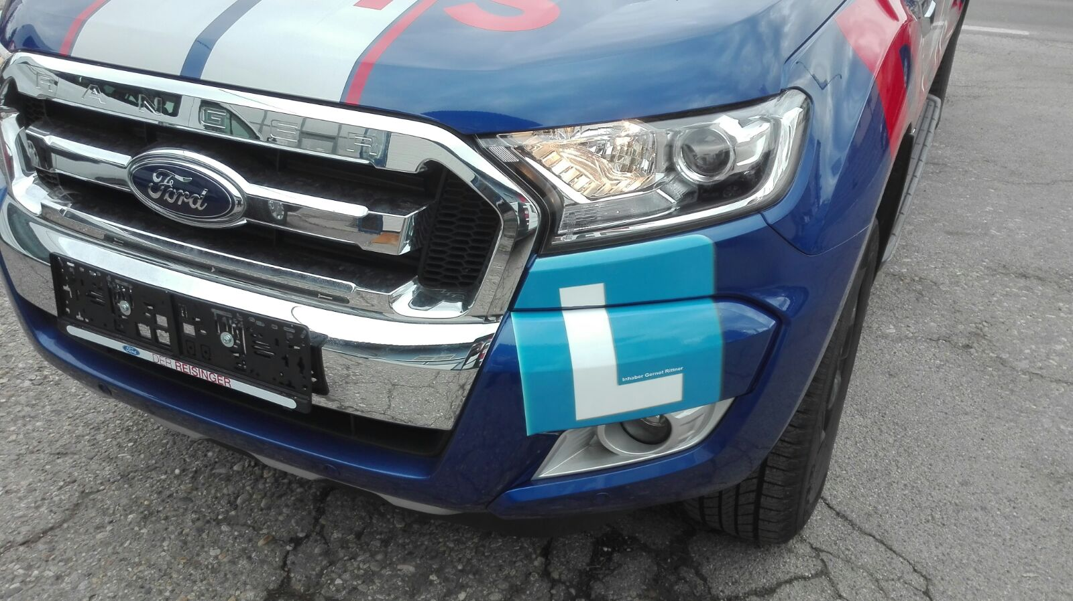
Ausstattung :
8-fach Bereift, ABS, Allrad, Anhängerkupplung, Antischlupfregelung (ASR), Bordcomputer, CD Player, Differentialsperre, Fahrerairbag, Freisprecheinrichtung, Klimaautomatik, Ladebordwand, Leasingfähig, Lederausstattung, Leichtmetall-/Alufelgen, Metallic/Mehrschichtlackierung, MwSt. ausweisbar, Nebelscheinwerfer, Parksensor hinten, Radio, Reifendrucksensor, Rückfahrkamera, Servolenkung, Sitzheizung,Tempomat, Vollständiges Serviceheft, Zentralverriegelung, elektr. Fensterheber, elektr. Sitze, elektr. Spiegel

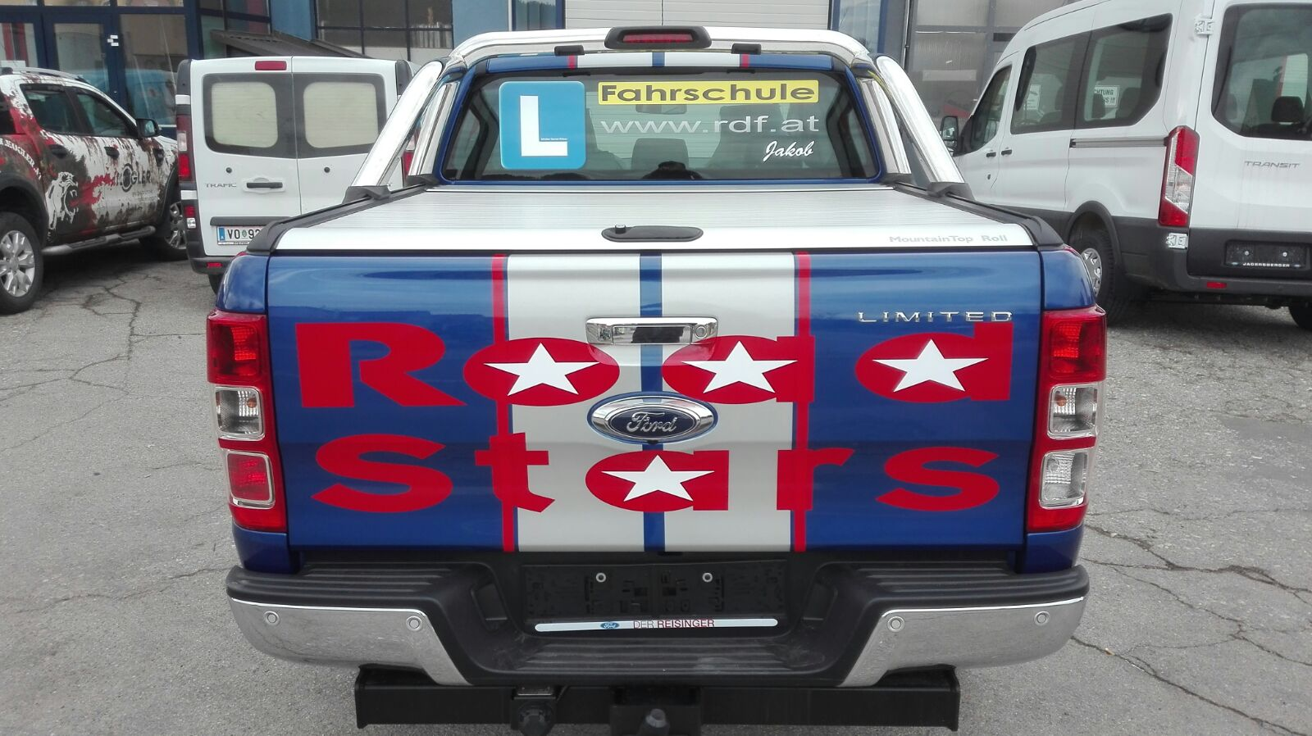

Sonderausstattung : Leder schwarz ,Laderaumabdeckung Roller Shutter, Einstiegsleiste vorne , Anhängerkupplung, Park Pilot vorne u.hinten , Rückfahrkamera, Off Road Paket, Leichtmetallräder 17x8 in Pantherschwarz - Listenneupreis: 47.970.-Unfallfrei , Garagen - , Zweitfahrzeug mit Fordgarantie.

Kontakt :
Mag. Jakob Maximilian Goldberg
Telefon: 06644234911
Adresse: Radetzkystrasse 1, 8010 Graz
Verkaufspreis : € 34.900,-
Nettopreis : € 29.083,-
Prompt verfügbar , leasingfähig

